高博实训资源

JavaEE开发方向
家庭财务管理系统 数据库设计说明书
高博软件实训中心
二零一二年十二月

ER模型

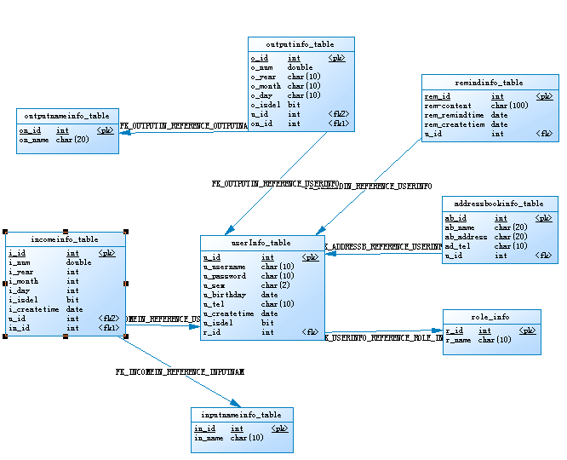

数据字典
UserInfo:用户信息表
字段说明 | 字段名 | 数据类型 | 数据长度 | 允许空 | 默认值 | 备注
用户ID | u_id | int |  | 否 |  | PK
角色编号 | r_id | int |  | 否 |  | FK
用户名 | u_username | varchar | 20 | 否
密码 | u_password | varchar | 20 | 否
性别 | u_sex | int
出生时间 | u_birthday | datetime
电话 | u_tel | varchar | 20
创建时间 | u_createtime | datetime |  | 否
是否隐藏 | u_isdel | bit

IncomeInfo: 收入信息
字段说明 | 字段名 | 数据类型 | 数据长度 | 允许空 | 默认值 | 备注
编号 | i_id | int |  | 否 |  | PK
用户编号 | u_id | int |  | 否 |  | FK
收入类别编号 | in_id | int |  |  |  | FK
收入金额 | i_num | money |  | 否
入账年 | i_year | int |  | 否
入账月 | i_month | int |  | 否
入账日 | i_day | int |  | 否
是否显示 | i_isdel | bit |  | 否
创建日期 | i_createtime | datetime |  | 否

Remindinfo ：备忘录信息
字段说明 | 字段名 | 数据类型 | 数据长度 | 允许空 | 默认值 | 备注
编号 | rem_id | int | 4 | 否 |  | PK
用户编号 | u_id | int | 10 | 否 |  | FK
目录 | rem_content | varchar | 100
提醒时间 | rem_remindtime | date |  | 否
创建时间 | rem_createtime | date

AddressBookinfo:借款信息
字段说明 | 字段名 | 数据类型 | 数据长度 | 允许空 | 默认值 | 备注
借款人编号 | ab_id | int | 10 | 否 |  | PK
用户编号 | u_id | int | 10 | 否 |  | FK
借款人姓名 | ab_name | varchar | 20
借款人地址 | ab_address | varchar | 20 | 否
借款人电话 | ab_tel | varchar | 20

Role_info权限信息
字段说明 | 字段名 | 数据类型 | 数据长度 | 允许空 | 默认值 | 备注
ID | r_id | int | 10 | 否 |  | PK
权限名 | r_name | varchar | 10 | 否

Outputinfo_Table: 支出信息表
字段说明 | 字段名 | 数据类型 | 数据长度 | 允许空 | 默认值 | 备注
支出ID | o_id | int | 4 | 否 |  | PK
用户编号 | u_id | int | 4 |  |  | FK1
支出类别编号 | on_id | int |  |  |  | FK2
支出数额 | o_num | double | 10 | 否
支出年 | o_year | varchar | 10 | 否
支出月 | o_month | varchar | 10
支出日 | o_day | varchar | 10
支出是否隐藏 | o_isdel | bit

Outputnameinfo_Table :用户支出信息表
字段说明 | 字段名 | 数据类型 | 数据长度 | 允许空 | 默认值 | 备注
支出编号 | on_id | int | 4 | 否 |  | PK
支出类别名称 | on_name | varchar | 20 | 否

Iutputnameinfo_Table : 用户收入信息表
字段说明 | 字段名 | 数据类型 | 数据长度 | 允许空 | 默认值 | 备注
收入编号 | in_id | int | 4 | 否 |  | PK
收入类别名称 | in_name | varchar | 20 | 否

